Міністерство освіти і науки України

Національний технічний університет України «Київський політехнічний інститут імені Ігоря Сікорського"

Факультет інформатики та обчислювальної техніки Кафедра інформатики та програмної інженерії

Звіт

з лабораторної роботи № 5 з дисципліни

«Основи програмування-1.

Базові конструкції»

«Організація циклічних процесів Складні цикли»

Варіант 5

Виконав студент ІП-11 Гіжицький Даниїл Олександрович

(шифр, прізвище, ім'я, по батькові)

Перевірив

( прізвище, ім'я, по батькові)

Київ 2021

**Лабораторна робота №5**

**Організація циклічних процесів Складні цикли**

**Мета**

Вивчити особливості організації складних циклів.

**Завдання(варіант 5):**

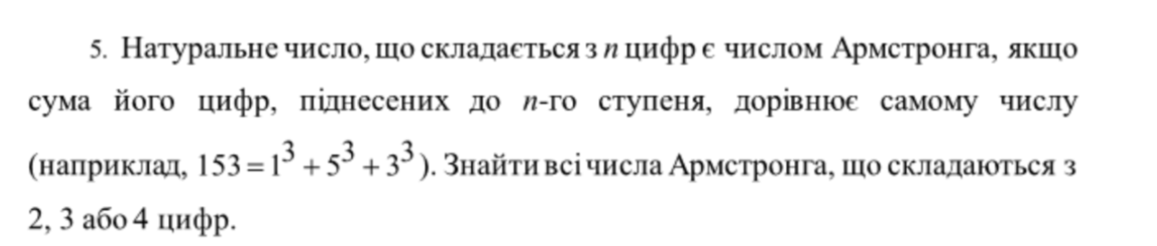

**Програма на мові python**

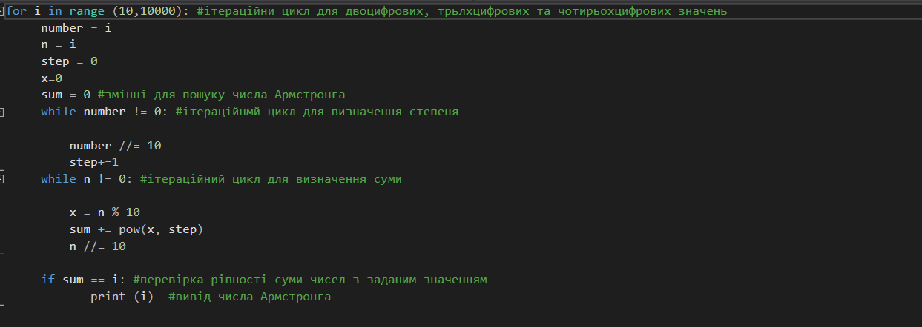

**Виконання на мові python**

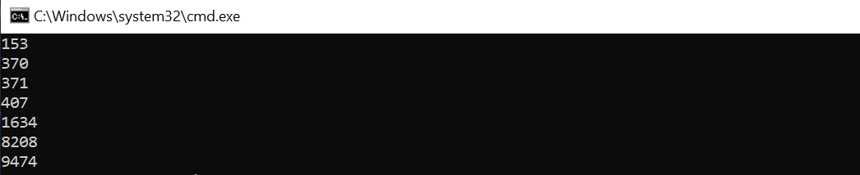

**Програма на мові с++**

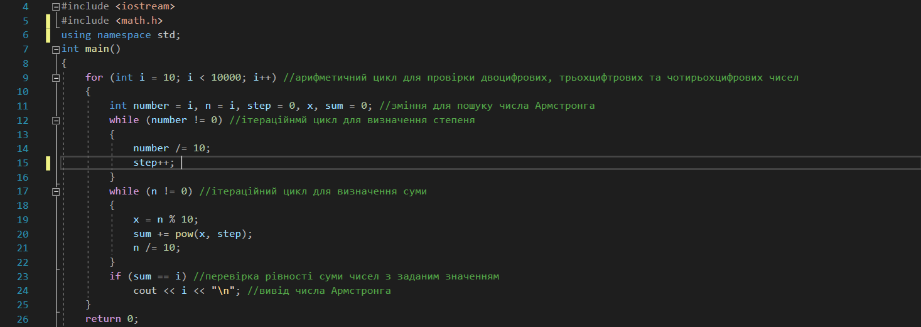

**Виконання на мові с++**

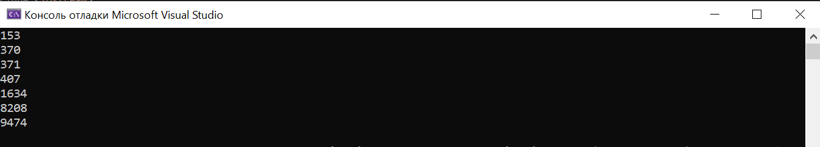

**Висновок**

На лабораторній роботі я набув навичок з розробки програм з складними циклами. Був розроблений алгоритм у виді блок схеми та програми на мовах програмування python та с++. Була створена програма, що виконує умову завдання.